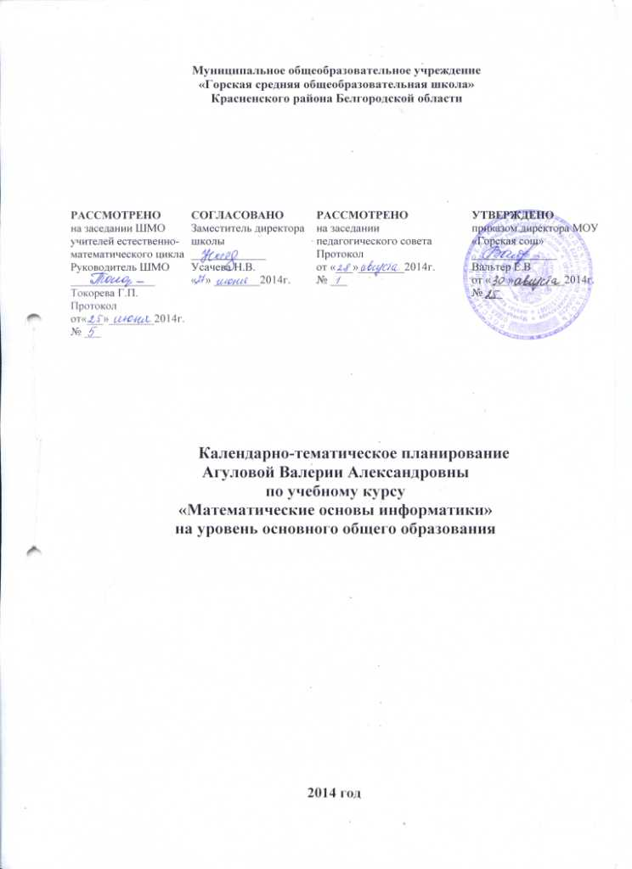

Пояснительная записка к календарно-тематическому планированию

В соответствии с учебным планом школы на 2014-2015 учебный год курсу отводится по 1 часу в неделю в течение двух лет обучения 10—11 класс; всего 68 учебных часов.
Так как в каждом классе по 1 уроку выпадает на праздничный выходной день (1 мая 2015) были уплотнены следующие уроки:

№ урока | Дата проведения | Тема
10 класс
31 | 08.05.2015 | Практическая работа по построению СДНФ и ее минимизации
32 |  | Полные системы булевых функций. Элементы схемотехники
11 класс
30 | 24.04.2015 | Практическая работа
31 |  | Практическая работа

10 класс
№ п/п | Параграф учебника | Тема разделов, уроков | Кол-во часов | Дата |  | Исполь-зование ЦОР и ресурсов СКБ
 |  |  |  | по плану | по  факту
- Системы счисления – 10 часов
 | §1.1 | Основные определения, связанные с позиционными системами счисления. Понятие базиса. Принцип позиционности | 1 | 05.09.2014
 | §1.1, 1.2 | Единственность представления чисел в Р-ичных системах счисления. Цифры позиционных систем счисления | 1 | 12.09.2014
 | §1.3 | Развернутая и свернутая формы записи чисел. Представление произвольных чисел в позиционных системах счисления | 1 | 19.09.2014
 | §1.4 | Самостоятельная работа № 1.  Арифметические операции в Р-ичных системах счисления | 1 | 26.09.2014
 | §1.5 | Перевод чисел из Р-ичной системы счисления в десятичную | 1 | 03.10.2014
 | §1-6 | Перевод чисел из десятичной системы счисления в Р-ичную | 1 | 10.10.2014
 | §1-7 | Самостоятельная работа № 2. Взаимосвязь между системами счисления с кратными основаниями: Р™ = Q | 1 | 17.10.2014
 | §1-8 | Системы счисления и архитектура компьютеров | 1 | 24.10.2014
 | §1.1, 1.7 | Контрольная работа №1 | 1 | 31.10.2014
 | §1.1, 1.8 | Анализ контрольной работы. Заключительный урок | 1 | 14.11.2014
- Представление информации в компьютере – 11 часов
 | §2.1 (п. 1 и 2) | Представление целых чисел. Прямой код. Дополнительный код | 1 | 21.11.2014
 | §2.1 (п. 3 и 4) | Целочисленная арифметика в ограниченном числе разрядов | 1 | 28.11.2014
 | §2.2 (п. 1 и 2) | Самостоятельная работа № 1. Нормализованная запись вещественных чисел. Представление чисел с плавающей запятой | 1 | 05.12.2014
 | §2.2 (п. 3 и 4) | Особенности реализации вещественной компьютерной арифметики. Самостоятельная работа № 2. | 1 | 12.12.2014
 | §2.3 | Представление текстовой информации. Практическая работа № 1 | 1 | 19.12.2014
 | §2.4 | Представление графической информации. | 1 | 26.12.2014
 | §2.4 | Практическая работа № 2 | 1 | 16.01.2015
 | §2.5 | Представление звуковой информации | 1 | 23.01.2015
 | §2.6 | Методы сжатия цифровой информации.  Практическая работа № 3 (по архивированию файлов) | 1 | 30.01.2015
 | §2.1 2.6 | Контрольная работа №2 | 1 | 06.02.2015
 | §2.1 2.6 | Анализ контрольной работы. Проектная работа | 1 | 13.02.2015
Введение в алгебру логики – 14 часов
 | §3.1 | Алгебра логики. Понятие высказывания | 1 | 20.02.2015
 | §3.2 | Логические операции | 1 | 27.02.2015
 | §3.3 | Логические формулы, таблицы истинности, законы алгебры логики | 1 | 06.03.2015
 | §3.3 | Логические формулы, таблицы истинности, законы алгебры логики | 1 | 13.03.2015
 | §3.4 или 3.5 | Применение алгебры логики (решение текстовых логических задач или алгебра переключательных схем) | 1 | 20.03.2015
 | §3.1-3.4 | Проверочная работа №3 | 1 | 03.04.2015
 | §3.6 | Булевы функции | 1 | 10.04.2015
 | §3.7 | Канонические формы логических формул. Теорема о СДНФ | 1 | 17.04.2015
 | §3.8 | Минимизация булевых функций в классе дизъюнктивных нормальных форм | 1 | 24.04.2015
(31-32) | §3.7-3.8 | Практическая работа по построению СДНФ и ее минимизации  Полные системы булевых функций. Элементы схемотехники | 1 | 08.05.2015  (за 01.05.)
 | §3.9-3.10 |  | 1
33 | §3.9-3.10 | Полные системы булевых функций. Элементы схемотехники | 1 | 15.05.2015
34 | §3.1-3.10 | Контрольная работа. | 1 | 22.05.2015

11 класс
Элементы теории алгоритмов – 12 часов
1 | §4.1 | Понятие алгоритма. Свойства алгоритмов | 1 | 05.09.2014
2 | §4.1 | Виды алгоритмов, способы записи алгоритмов. Решение задач на составление алгоритмов | 1 | 12.09.2014
3 | §4.2 | Уточнение понятия алгоритма. Машина Тьюринга. Решение задач на программирование машин Тьюринга | 1 | 19.09.2014
4 | §4.2 | Самостоятельная работа №1. Машина Тьюринга. Решение задач на программирование машин Тьюринга | 1 | 26.09.2014
5 | §4.3 | Машина Поста как уточнение понятия алгоритма | 1 | 03.10.2014
6 | §4.4 | Алгоритмически неразрешимые задачи и вычислимые функции | 1 | 10.10.2014
7 | §4.1-4.3 | Проверочная работа | 1 | 17.10.2014
8 | §4.5 | Анализ проверочной работы. Понятие сложности алгоритма | 1 | 24.10.2014
9 | §4.6 | Алгоритмы поиска | 1 | 31.10.2014
10 | §4.7 | Алгоритмы сортировки | 1 | 14.11.2014
11 | §4.7 | Алгоритмы сортировки | 1 | 21.11.2014
12 | §4.1-4.7 | Проектная работа по теме «Культурное значение формализации понятия алгоритма» | 1 | 28.11.2014
Основы теории информации – 9 часов
13 | §5.1 | Понятие информации. Количество информации. Единицы измерения информации | 1 | 05.12.2014
14 | §5.2 | Формула Хартли | 1 | 12.12.2014
15 | §5.2 | Формула Хартли | 1 | 19.12.2014
16 | §5.3 | Применение формулы Хартли | 1 | 26.12.2014
17 | §5.4 | Закон аддитивности информации | 1 | 16.01.2015
18 | §5.5 | Формула Шеннона | 1 | 23.01.2015
19 | §5.6 | Оптимальное кодирование информации. Код Хаффмана | 1 | 30.01.2015
20 | §5.1-5.6 | Контрольная работа | 1 | 06.02.2015
21 | §5.1-5.6 | Заключительный урок | 1 | 13.02.2015
 | Математические основы вычислительной геометрии и компьютерной графики – 10 часов
22 | §6.1 | Координаты и векторы на плоскости | 1 | 20.02.2015
23 | §6.2 | Способы описания линий на плоскости | 1 | 27.02.2015
24 | §6.2 | Способы описания линий на плоскости | 1 | 06.03.2015
25 | §6.3 | Задачи компьютерной графики на взаимное расположение точек и фигур | 1 | 13.03.2015
26 | §6.3 | Задачи компьютерной графики на взаимное расположение точек и фигур | 1 | 20.03.2015
27 | §6.4 | Многоугольники | 1 | 03.04.2015
28 | §6.5 | Геометрические объекты в пространстве | 1 | 10.04.2015
29 | §6.5 | Геометрические объекты в пространстве | 1 | 17.04.2015
30  -31 | §6.1-6.5 | Практическая работа | 1 | 24.04.2015  (за 01.05.)
32 |  | Итоговая контрольная работа | 1 | 08.05.2015
33 |  | Анализ контрольной работы |  | 15.05.2015
34 |  | Итоговый урок | 1 | 22.05.2015

